Vzduchotechnika Lindab v Galerii Jaroslava Fragnera: neobvyklá zkušenost v obvyklém prostoru
Praha, 25. května 2018

Až do 22. června hostí pražská Galerie Jaroslava Fragnera nekonvenční výstavu s názvem ”5866 Petr Stolín Jan Stolín”. Zvláštní proto, že v obvyklém prostoru galerie, specializované na prezentaci architektury, přispívají ke ztvárnění uměleckého prožitku na první pohled tak prozaické prvky, jako je vzduchotechnický systém. Ten na výstavu dodala společnost Lindab, přední světový výrobce a prodejce vzduchotechniky a dalších stavebních komponentů z tenkostěnné oceli, který je hlavním partnerem výstavy.

Oba bratři Stolínové, jeden architekt a druhý sochař, působí na Fakultě umění a architektury Technické univerzity v Liberci. Prostor galerie dokázali využít pro specifické uchopení prostoru namísto klasické autorské prezentace. Proměněno bylo vše, na co byli návštěvníci dosud zvyklí – vstup, pohyb galerií i osvětlení. Z Betlémské kaple se přes dřevěný můstek, propojující kapli s galerií, vstupuje přímo do instalace. „Výstava Petra a Jana Stolínových je zaměřena na rozšíření zkušenosti galerie jako svébytné architektury. Proto se soustředí na samotný zážitek prostoru. Ten není jen světem architektonických idejí. Výstava naopak směřuje k jeho konstantám. Architektura je na jedné straně prostor obemknutý stěnami a jejich otvory a na druhé straně tím, co ji činí snáze obyvatelnou, jako je vzduchotechnika," uvedl kurátor výstavy Filip Šenk.

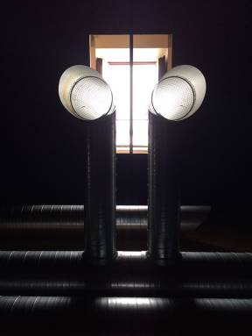
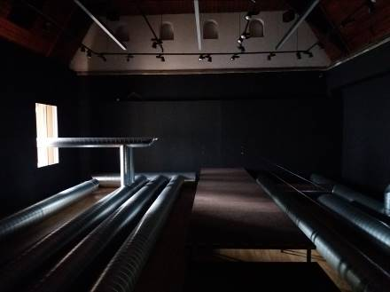
A právě vzduchotechnika tvoří na výstavě svébytné dílo. Kruhový potrubní systém SAFE třídy těsnosti D od společnosti Lindab s pozinkovanou úpravou, sloužící standardně k dopravě vzduchu v systémech nuceného větrání, dotváří zážitek z celé expozice a prostoru. Z tohoto systému jsou na výstavě využity trouby, sedlové kusy, výfukové nástavce s mřížkou, vnitřní a vnější spojky na spojení trub a tvarovek i nástavec s mřížkou do trouby. Expozice vytváří nezvyklé prostorové situace a vede návštěvníky k tomu, aby rozvíjeli svou schopnost prostor intenzivněji vnímat – ať už jde o odlesk světla, odražený zvuk či lehký dotek proudícího vzduchu.

O mezinárodním koncernu Lindab AB:
Lindab AB má své sídlo ve Švédsku ve městě Grevie. Společnost vznikla v roce 1956 ve švédském Linghultu jako malá klempířská firma. V roce 1984 vstoupil Lindab na švédskou burzu, v roce 1992 také na dánskou. V roce 2006 byla mateřská společnost přejmenována na Lindab International AB. Koncern Lindab působí v současné době na trzích 32 zemí a zaměstnává 5100 lidí. Je jedním z největších světových designérů, výrobců a prodejců kovových profilů pro stavební účely – ocelových plechů, lehkých střešních krytin, okapových systémů a dalších montážních prvků z tenkostěnné švédské oceli, jakož i vzduchotechnických potrubních systémů. Tím je schopen poskytovat komplexní systémová řešení pro široké spektrum požadavků. V roce 2017 dosáhl koncern Lindab čistých tržeb ve výši 8,242 miliard švédských korun (tj. zhruba 826,6 mil. EUR).
www.lindabgroup.com

O společnosti Lindab s. r. o.:
V České republice působí Lindab s.r.o. od roku 1993 v oblasti střešních a stěnových systémů. Ta se specializuje na výrobu a prodej tenkostěnných ocelových plechů, lehkých střešních krytin, okapových systémů, v nichž je lídrem na českém trhu, a také na výrobu systémů zastřešení plochých střech. V roce 1996 přibyla oblast vzduchotechnických systémů. V roce 2003 Lindab otevřel nový výrobní, skladový a administrativní areál v Praze – Ruzyni. Základ podnikání společnosti tvoří jak vývoj, výroba a prodej hotových výrobků, tak poskytování komplexních řešení projektů pod názvem Lindab Stavby. Svým partnerům nabízí nejen kvalitní komponenty, ale i stavební systémy, které tyto komponenty využívají.. V roce 2015 otevřel Lindab svou novou pobočku v Brně, která se specializuje na vzduchotechniku a nabízí ve vzorkovně také široký sortiment lehkých střešních krytin a okapů.
www.lindab.cz

